08-128 ХТЗ-НАТИ-Т2Г газогенераторный гусеничный трактор общего назначения на базе СХТЗ-НАТИ, газогенератор НАТИ-ХТЗ-2Г(Г19), тяговый класс 2, мест 2, снаряжённый вес 5.85 тн, Д-2Г 45 лс, 8/3.1 км/час, 16000 экз., г. Харьков 1938-41 г.
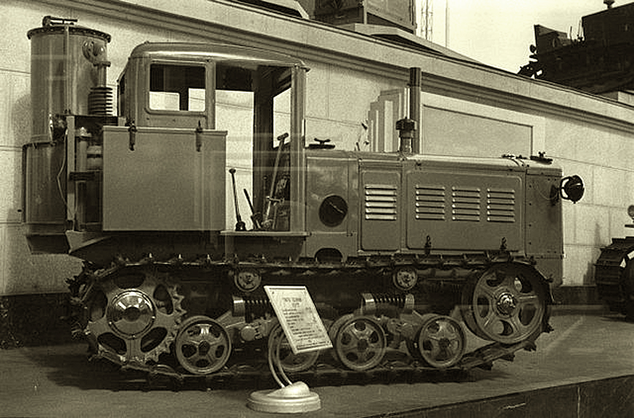

СХТЗ-НАТИ – первый гусеничный трактор отечественной разработки
В 1937 году в Сталинграде началось производство первого гусеничного трактора оригинальной отечественной конструкции. Он получил название СТЗ-НАТИ, так как в его создании участвовали Сталинградский тракторный завод (СТЗ) и Научный автотракторный институт (НАТИ). А поскольку эту модель производили и на Харьковском тракторном заводе, название трансформировалось в СХТЗ-НАТИ.
Первые отечественные тракторы, такие как колесный «Фордзон-Путиловец», производившийся на Путиловском заводе, гусеничный Г-50, который выпускал Харьковский паровозостроительный завод (ныне Завод им. Малышева), создавались на основе зарубежных образцов. Однако они не учитывали особенности нашей страны.
В 1929 году после сравнительных испытаний многих зарубежных тракторов специалисты НАТИ сформулировали технические требования к отечественным тракторам и зафиксировали их в статьях «Технические нормы для русского трактора» и «О типе трактора для России». Модель СТЗ-НАТИ разрабатывали уже на основе этих требований. Эта унифицированная, сельскохозяйственная и транспортная, машина, с эластичной подвеской катков, металлической гусеницей с литыми звеньями, полузакрытой кабиной, наиболее полно отвечала условиям производства и эксплуатации именно в Советском Союзе.
С появлением в 1930-х годах трактора СТЗ-НАТИ (СХТЗ-НАТИ) начался переход отечественного тракторостроения на собственные модели, конструкция которых учитывала особенности природных условий, производства и эксплуатации сельскохозяйственной техники в СССР.
В мае 1935 года в Москве собрались руководители тракторных заводов, чтобы обсудить вопрос о переводе производства на выпуск гусеничных машин. Представители Сталинградского и Харьковского предприятий заявили, что готовы представить первые образцы через два месяца. Началось своеобразное соревнование за право выпускать новый трактор. Все зависело от того, чей проект окажется более удачным.

Образец СТЗ
Сталинградские тракторостроители были уверены в успехе - к тому времени у них уже шло конструирование такого трактора совместно с НАТИ. Первый опытный образец доверили испытать бригадиру по сборке орденоносцу А. М. Левандовскому, который и проложил первую борозду.
В июле 1935 года на опытном поле НАТИ, в Лихоборах, СТЗ показывал членам Политбюро ЦК КПСС и правительства три образца гусеничные тракторов, ХТЗ - один. Тракторы тянули семилемешные сцепки из двух плугов. По условиям конкурса, чтобы обеспечить стабильную глубину вспашки, следовало применить полужесткую подвеску, однако инженеры СТЗ, нарушив требования, использовали эластичную. В результате сталинградская модель показала более высокие технические качества, а харьковская проиграла, но перевести на производство нового отечественного гусеничного трактора решили и Сталинградский, и Харьковский тракторные заводы.
В том же году образцы новой модели испытывали в НАТИ, на сельскохозяйственных работах. Над устранением обнаруженных недостатков работали вместе конструкторы института и завода. К середине 1936 года на СТЗ изготовили 25 тракторов. Летом они прошли межведомственные полевые сельскохозяйственные испытания.

В сравнении с предшественником
В то время на обоих тракторных заводах, в Сталинграде и Харькове, выпускался серийно колесный трактор СТЗ-1 (или CT3-15/30). Естественно, что новую модель сравнивали с предыдущей. Гусеничный трактор имел существенные преимущества. У него была полузакрытая кабина, эластичная подвеска на четырех балансирных каретках с витыми цилиндрическими пружинами, зубчатая трехходовая коробка передач. Керосиновый карбюраторный четырехцилиндровый двигатель с водяным охлаждением развивал вдвое большую мощность (52 л. с.). При этом горючего для обработки одного гектара земли СХТЗ-НАТИ расходовал на 25% меньше. Трактор СТЗ-1 на мягкой пахоте обрабатывал 0,35-0,4 га в час, СХТЗ-НАТИ – 0,8-0,9. К тому же гусеничный трактор можно было использовать в самых разнообразных условиях, в том числе в местах, где нужна была высокая проходимость. В то же время новый трактор требовал больше материалов и более сложной обработки. Так, при изготовлении СТЗ-1 механической обработке подлежало 340 деталей, а для СХТЗ-НАТИ – 720. В кузнечном цехе обрабатывали 104 и 220 деталей соответственно, в прессовом – 320 и 630.
Реконструкция производства
В 1936 году СТЗ не снижал выпуск колесной модели и одновременно проводил реконструкцию, которая требовалась для производства нового трактора. Прежде всего в эксплуатацию были введены новые цеха: модельный, прессовый, площадью в 20 тыс. кв. м, и сталелитейный, с 16 электропечами и 9 формовочными конвейерами, площадью 55 тыс. кв. м (один из самых крупных в СССР). В нем помещалось 2,5 км конвейеров и транспортеров.
Механосборочный и инструментальный цеха, а также ремонтную базу значительно расширили. Кроме того, создали моторно-тракторную лабораторию. Американское и немецкое оборудование, на котором выпускали колесную модель, пополнили станки советского производства. Станочное оборудование почти удвоилось. Соответственно, для изготовления многих узлов и деталей разработали новые технологии. Для завершения реконструкции завод остановили всего на два месяца. Новый трактор сошел с большого конвейера в 22:25 11 июля 1937 года.

Наладить ритмичный выпуск СХТЗ-НАТИ удалось не сразу. Первую неделю главный конвейер не действовал. План пришлось скорректировать. В третьем квартале завод выпустил 26 тракторов. К концу года – 1006, половину запланированного, в начале первого квартала 1938 года в день производили 20 тракторов вместо 50. Конечно, этому были объективные причины. Во-первых, производство начали еще не завершив строительство и монтаж оборудования (а его поставки задерживались). Не были полностью готовы прессовый и чугунолитейный цеха, не отлажен технологический процесс в механических. Во-вторых, уже на полях в первых выпущенных тракторах СХТХ-НАТИ механизаторы обнаружили недостатки конструкции. Надо было на ходу дорабатывать конструкцию некоторых узлов и деталей. Как это не раз бывало в советские времена, помогло социалистическое соревнование, то есть ситуацию вытянул энтузиазм рабочих.

ХТЗ с 1938 по 1941 год параллельно с тракторами СХТЗ-НАТИ выпускал трактора ХТЗ-Т2Г с газогенераторными установками, работавшими на древесном топливе. Всего было выпущено около 16000 тракторов.
Во второй половине 30-х годов в СССР одновременно с газогенератором Г-25, создававшимся для Сталинца-65 (СГ-65), НАТИ разрабатывал газогенератор Г-19. В это же время на Харьковском тракторном заводе, которому было поручено как можно скорее наладить выпуск газогенераторных тракторов, разрабатывали свой газогенератор, но он оказался неудачным и харьковчане решили использовать Г-19. В 1938 году на переделанные под газогенераторное оборудование тракторы СХТЗ-НАТИ стали устанавливать газогенератор Г-19. Эти тракторы получили обозначение ХТЗ-Т2Г. 16 сентября 1938 года экономический совет при СНК СССР постановил начать испытания тракторов СГ-65 и ХТЗ-Т2Г. По результатам испытаний было отмечено, что оба трактора пригодны для всех сельскохозяйственных работ, кроме уборки хлеба, где они пожароопасны. В 1939 году конструкторы разработали электрозапал вместо разжигания от спичек, установили дополнительный кожух на горячий пояс генератора и искрогаситель. После этих нововведений тракторы стали пригодны и для уборки урожая.
ХТЗ-Т2Г применялся чаще всего в лесных хозяйствах и на наименее пожароопасных сельскохозяйственных работах; большое распространение он получил в северных районах страны, где жидкое топливо наиболее дорогое.
Газогенератор НАТИ-Г19 трактора ХТЗ-Т2Г был обращенного процесса газификации, но построен так, что вырабатываемый генераторный газ обогревал бункер с топливом. Такое решение позитивно сказывалось на стабильности процесса генерации газа. Газогенератор ХТЗ Т2Г был рассчитан на расход газа 85 м3/ч с теплотворностью 1200 ккал/м3.
Благодаря газогенераторным тракторам, в том числе ХТЗ-Т2Г, наша страна сэкономила много жидкого топлива в тяжёлые военные годы. Недостатки ХТЗ-Т2Г: пожароопасность, затруднительный ручной пуск двигателя, запас топлива обеспечивал работу трактора под нагрузкой всего лишь 3 часами. После войны на базе газогенератора Г-19 был разработан газогенератор для трелёвочника КТ-12. Газогенераторная установка Г-19 работала на древесном топливе — чурках.

